

**Μελέτη σχετικά με την εφαρμογή του πλαισίου ικανοτήτων της ΕΕ για τη διαχείριση και την εφαρμογή του Ευρωπαϊκού Ταμείου Περιφερειακής Ανάπτυξης και του Ταμείου Συνοχής**

Παράρτημα 3. 3 - Υπόδειγμα σχεδίου μάθησης και ανάπτυξης

*Περιφερειακή Πολιτική και Αστική Ανάπτυξη*

**Πλαίσιο ικανοτήτων της ΕΕ για τη διαχείριση και την εφαρμογή του ΕΤΠΑ και του Ταμείου Συνοχής**

**Υπόδειγμα σχεδίου μάθησης και ανάπτυξης**

*[Εισαγάγετε το όνομα του   
διοικητικού φορέα]*

*Περιφερειακή Πολιτική και Αστική Ανάπτυξη*

Περιεχόμενα

1. Πεδίο εφαρμογής και μεθοδολογία της αυτοαξιολόγησης 4

2. Αποτελέσματα της αξιολόγησης ικανοτήτων σε επίπεδο φορέα 5

2.1. Επιχειρησιακές ικανότητες 5

2.2. Διοικητικές ικανότητες 6

2.3. Επαγγελματικές ικανότητες 7

3. Αμεσες δράσεις για τη βελτίωση των ικανοτήτων 8

3.1. Επιλεγμένες δράσεις 8

3.2. Μέθοδος μάθησης 8

3.3. Προσλήψεις 9

3.4. Εξωτερική ανάθεση 9

3.5. Αυτοματοποίηση διαδικασιών μέσω της ρομποτικής 9

3.6. Συμμετοχή σε δίκτυα μάθησης 9

3.7. Ορθές πρακτικές, ανταλλαγές και στήριξη από ομοτίμους 10

3.8. Σκέψεις σχετικά με την οργανωτική δομή 10

4. μεσοπρόθεσμη και μακροπρόθεσμη χρήση του μέσου 11

4.1. Μεσοπρόθεσμες δράσεις 11

4.1.1. Ευθύνη 11

4.1.2. Διαδικασίες 11

4.1.3. Πόροι 11

4.2. Μακροπρόθεσμες δράσεις 11

4.2.1. Στρατηγική ανθρώπινων πόρων βάσει ικανοτήτων 11

5. οδικός χάρτης ανάπτυξης ικανοτήτων 12

# Πεδίο εφαρμογής και μεθοδολογία της αυτοαξιολόγησης

* Συμμετέχοντες εργαζόμενοι
* Χρονοδιάγραμμα αξιολόγησης
* ……

# Αποτελέσματα της αξιολόγησης ικανοτήτων σε επίπεδο φορέα

* Επισκόπηση των αποτελεσμάτων των ομάδων ικανοτήτων
* ……………
* ……………

## Επιχειρησιακές ικανότητες

Επισκόπηση των αποτελεσμάτων

* ……………
* ……………
* ……………

Εργαζόμενοι στο επιχειρησιακό επίπεδο

* ……………
* ……………
* ……………

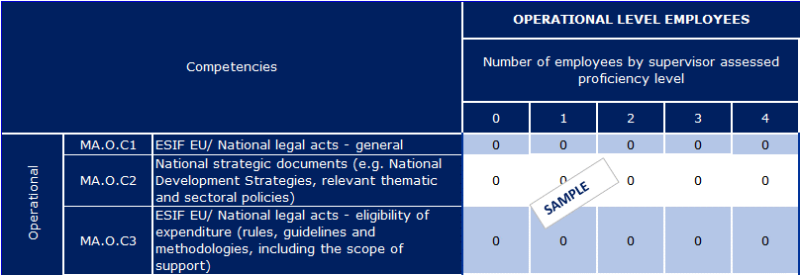

Επόπτες και υπεύθυνοι λήψης αποφάσεων

* ……………
* ……………
* ……………

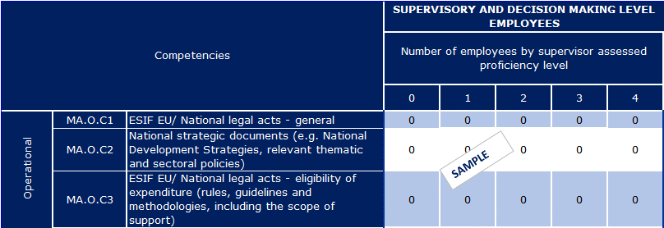

## Διοικητικές ικανότητες

Επισκόπηση των αποτελεσμάτων

* ……………
* ……………
* ……………

Εργαζόμενοι στο επιχειρησιακό επίπεδο

* ……………
* ……………
* ……………

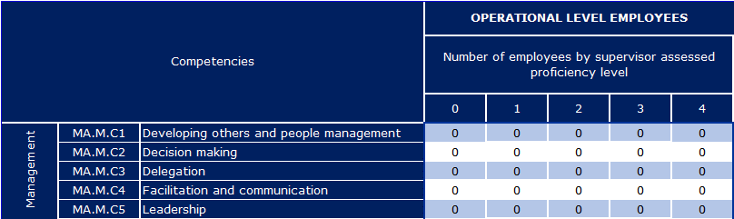

Επόπτες και υπεύθυνοι λήψης αποφάσεων

* ……………
* ……………
* ……………

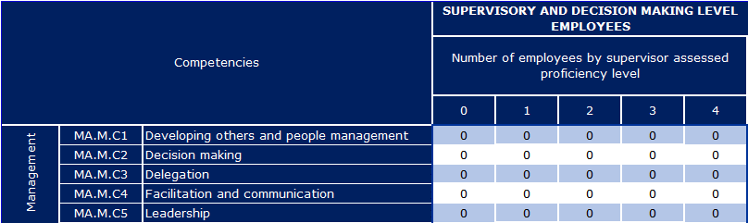

## 

## Επαγγελματικές ικανότητες

Επισκόπηση των αποτελεσμάτων

* ……………
* ……………
* ……………

Εργαζόμενοι στο επιχειρησιακό επίπεδο

* ……………
* ……………
* ……………

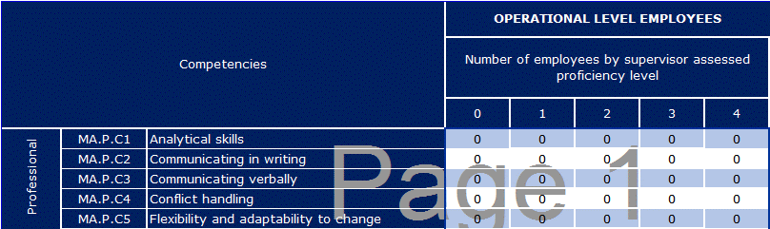

Επόπτες και υπεύθυνοι λήψης αποφάσεων

* ……………
* ……………
* ……………

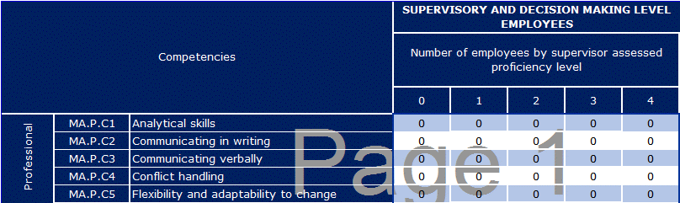

# Αμεσες δράσεις για τη βελτίωση των ικανοτήτων

## Επιλεγμένες δράσεις

* Επισκόπηση των επιλεγμένων μεθόδων και δράσεων για την ανάπτυξη ικανοτήτων
* Σύνδεσμος στους πόρους τεχνικής βοήθειας του επιχειρησιακού προγράμματος



## Μέθοδος μάθησης

|  |  |  |  |  |  |  |  |  |  |
| --- | --- | --- | --- | --- | --- | --- | --- | --- | --- |
| Επιχειρησιακές ικανότητες | | |  | | |  | | |  |
| Ικανότητα | Ονομασία μαθήματος | Συνοπτική περιγραφή μαθήματος | | Διάρκεια | Μέθοδος μάθησης | | Επιθυμητό επίπεδο στο οποίο αναφέρεται | Καθήκοντα | Πόροι Τεχνικής Βοήθειας |
| ΧΧΧΧ |  |  | |  |  | |  |  |  |
|  |  |  | |  |  | |  |  |  |

|  |  |  |  |  |  |  |  |  |  |
| --- | --- | --- | --- | --- | --- | --- | --- | --- | --- |
| Επαγγελματικές ικανότητες | | |  | | |  | | |  |
| Ικανότητα | Ονομασία μαθήματος | Συνοπτική περιγραφή μαθήματος | | Διάρκεια | Μέθοδος μάθησης | | Επιθυμητό επίπεδο στο οποίο αναφέρεται | Καθήκοντα | Πόροι Τεχνικής Βοήθειας |
| ΧΧΧΧ |  |  | |  |  | |  |  |  |
|  |  |  | |  |  | |  |  |  |

| Διοικητικές ικανότητες | | |  | | |  | | |  |  |  |
| --- | --- | --- | --- | --- | --- | --- | --- | --- | --- | --- | --- |
| Ικανότητα | Ονομασία μαθήματος | Συνοπτική περιγραφή μαθήματος | | Διάρκεια | Μέθοδος μάθησης | | Επιθυμητό επίπεδο στο οποίο αναφέρεται | Καθήκοντα |  | Πόροι Τεχνικής Βοήθειας |  |
| ΧΧΧΧ |  |  | |  |  | |  |  |  |  |  |
|  |  |  | |  |  | |  |  |  |  |  |

## Προσλήψεις

|  |  |  |  |
| --- | --- | --- | --- |
| Εργασιακός ρόλος | Επιθυμητό επίπεδο | Ικανότητες | Συναφή καθήκοντα |
|  |  |  |  |
|  |  |  |  |

## Εξωτερική ανάθεση

|  |  |  |  |
| --- | --- | --- | --- |
| Καθήκοντα που ανατίθενται εξωτερικά | Λεπτομέρειες | Ικανότητες που αφορά | Πόροι Τεχνικής Βοήθειας |
|  |  |  |  |
|  |  |  |  |

## Αυτοματοποίηση διαδικασιών μέσω της ρομποτικής

|  |  |  |  |
| --- | --- | --- | --- |
| Αυτοματοποιημένα καθήκοντα | Λεπτομέρειες | Ικανότητες που αφορά | Πόροι Τεχνικής Βοήθειας |
|  |  |  |  |
|  |  |  |  |

## Συμμετοχή σε δίκτυα μάθησης

|  |  |  |  |
| --- | --- | --- | --- |
| Δίκτυο | Λεπτομέρειες | Ικανότητες που αφορά | Συναφή καθήκοντα |
|  |  |  |  |
|  |  |  |  |

## 

## Ορθές πρακτικές, ανταλλαγές και στήριξη από ομοτίμους

|  |  |  |  |
| --- | --- | --- | --- |
| Ορθή πρακτική | Λεπτομέρειες | Ικανότητες που θα ωφεληθούν | Καθήκοντα που θα ωφεληθούν |
|  |  |  |  |
|  |  |  |  |

|  |  |  |  |  |
| --- | --- | --- | --- | --- |
| Θέμα μάθησης από ομοτίμους | Λεπτομέρειες σχετικά με τον εμπλεκόμενο διοικητικό φορέα | Ικανότητες που θα ωφεληθούν | Καθήκοντα που θα ωφεληθούν | TAIEX-REGIO Peer2Peer |
|  |  |  |  |  |
|  |  |  |  |  |

## Σκέψεις σχετικά με την οργανωτική δομή

* Σκέψεις σχετικά με τις οργανωτικές μονάδες και τα καθήκοντα / επιμέρους καθήκοντα

# 

# μεσοπρόθεσμη και μακροπρόθεσμη χρήση του μέσου

## Μεσοπρόθεσμες δράσεις

### Ευθύνη

### Διαδικασίες

### Πόροι

## Μακροπρόθεσμες δράσεις

### Στρατηγική ανθρώπινων πόρων βάσει ικανοτήτων

# οδικός χάρτης ανάπτυξης ικανοτήτων



[αριθμός καταλόγου]